高雄市立翠屏國民中小學（國中部）九十八學年度上學期第二次段考三年級地球科學科試題卷
命題教師： 徐雪峰 年 班座號 姓名
考試範圍： 第3-4 到 2-3章 家長簽名：

一、選擇題 ( 50 題，共一○○分)
（ ）從地球上看到月相由新月到滿月再到下一次新月，這代表什麼意義？ (Ａ) 太陽自轉一周 (Ｂ) 地球公轉一周(Ｃ) 地球自轉一周(Ｄ) 月球公轉一周。
（ ）下列敘述何者正確？ (Ａ) 地球自轉一周為一月(Ｂ) 地球公轉一周為一年(Ｃ) 月球自轉一周為一天(Ｄ) 月球公轉一周為一年。
（ ）下列那一天可能看到日食？ (Ａ)元旦(Ｂ)聖誕節 (Ｃ) 端午節(Ｄ)大年初一。
（ ）月食發生時，是因為下列那種情況？ (Ａ) 太陽擋住月球(Ｂ)月球在地球和太陽的中間，所以月球被遮住了(Ｃ) 月球進入太陽的影子(Ｄ) 月球進入地球的影子。
（ ）海水的潮汐，主要是什麼力量造成？ (Ａ) 太陽自轉 (Ｂ)月亮的引力(Ｃ) 地球自轉 (Ｄ) 地球公轉。
（ ）小茵想到七股的紅樹林觀察退潮時的彈塗魚，已知七股12月1日潮汐預報，如下:【第一次滿潮、第一次乾潮、第二次滿潮、第二次乾潮】時間分別是:【00:25、06: 50、13:15、19:30】。小茵在下列那一個時間到達比較適合？ (Ａ)01：0 0(Ｂ)10：00 (Ｃ)13：00(Ｄ)16：00。
（ ）臺灣常有地震，有火山及褶皺構造，由這些現象可以判斷臺灣屬於何種板塊位置？ (Ａ)張裂性板塊交界 (Ｂ)聚合性板塊交界(Ｃ) 錯動性板塊交界(Ｄ) 臺灣不在板塊交界帶上。
（ ）全球地震帶大致與那種地區吻合？ (Ａ) 海岸線(Ｂ)植物分佈帶 (Ｃ) 洋流路徑(Ｄ)板塊邊界帶。
（ ）在張裂性板塊交界，岩漿由海底火山湧出後，冷卻固結成何種岩石形成海洋地殼？ (Ａ)大理岩 (Ｂ)玄武岩 (Ｃ) 安山岩 (Ｄ) 花岡岩。
（ ）關於板塊，下列敘述何者錯誤？ (Ａ) 位於軟流圈之上 (Ｂ)即為岩石圈範圍(Ｃ) 密度比地核大 (Ｄ)由岩石組成。
（ ）(甲)地殼(乙)地核(丙)地函(丁)水。以上密度由小排到大分別是？ (Ａ) (甲)(乙) (丙)(丁) (Ｂ) (丁)(甲)(丙)(乙)(Ｃ) (丙)(丁)(甲)(乙) (Ｄ)(甲)(丁)(丙)(乙)。
（ ）南美洲與非洲中的大西洋中央可以看到何種構造？ (Ａ)裂谷與褶皺山脈(Ｂ) 褶皺山脈與新地殼(Ｃ) 新地殼與 裂谷(Ｄ) 褶皺山脈、新地殼與 裂谷。
（ ）下列何者原因可能使板塊發生相對運動？ (Ａ) 太陽黑子與地球引力 (Ｂ)大氣熱對流運動(Ｃ)洋流流動(Ｄ) 地函熱對流。
（ ）褶皺和斷層，下列何者是錯誤的？(Ａ)斷層與921地震有關(Ｂ)褶皺不是造成98年88水災的主因(Ｃ)褶皺多形成在地面上(Ｄ) 褶皺和斷層都是岩層受力作用的結果。
（ ）如圖所示為何種斷層？(Ａ) 正斷層 (Ｂ) 逆斷層(Ｃ)錯動斷層(Ｄ)平移斷層。
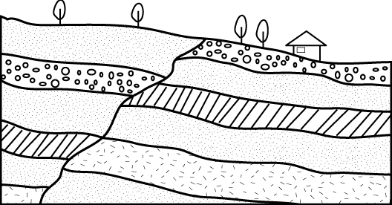

16.（ ）大陸漂移學說認為全球大陸在多少年前原是聚合在一起的，後來才逐漸漂移開來？ (Ａ)46億(Ｂ)36億(Ｃ) 2億(Ｄ) 6億。
（ ）承16題，當時提出大陸漂移學說的德國人是誰？(Ａ)華格納(Ｂ)愛因思坦 (Ｃ) 韋伯(Ｄ) 韋格納 。
（ ）承16題，當時大陸漂移學說的全球相連在一起的陸地稱為？ (Ａ)歐亞大陸 (Ｂ) 盤古大陸(Ｃ)褶皺大陸(Ｄ)印澳板塊。
（ ）承16題，大陸漂移學說先發現那兩塊陸地像拼圖般的吻合？ (Ａ)北美洲、歐亞大陸(Ｂ)澳洲、南極洲(Ｃ)非洲、南美洲(Ｄ) 南美洲、印度。
（ ）(甲)地殼(乙)地核(丙)地函。固體地球的分層由外而內分別是？(Ａ)(乙)(丙)(甲) (Ｂ)(甲)(丙)(乙)(Ｃ)(丙)(甲)(乙) (Ｄ)(乙)(甲)(丙)。
（ ）下列何者不是板塊擠壓而成？(Ａ)正斷層(Ｂ)臺灣(Ｃ)海溝(Ｄ)喜瑪拉雅山。
（ ）地震發生時，下列那一項措施最不適當？(Ａ)打開窗戶(Ｂ)切斷電源(Ｃ)搭電梯(Ｄ)關爐火。
（ ）若岩層受力而破壞，且破壞面兩側的岩石作相對運動，則可用何項示意圖？
(Ａ) 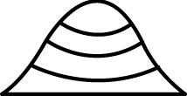 (Ｂ) 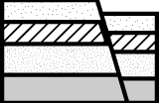 (Ｃ)  (Ｄ) 
（ ）大陸漂移是指那一部分在移動？ (Ａ) 地函(Ｂ) 板塊 (Ｃ) 地殼(Ｄ) 地核。
（ ）住在高雄的偉偉用竹竿量海平面的高度，然後將海平面的高度對日期時間作圖，如圖所示，則下列何者代表一次潮汐周期的時間？ (Ａ)甲到丙 (Ｂ)乙到丁 (Ｃ) 丁到辛 (Ｄ)甲到壬。
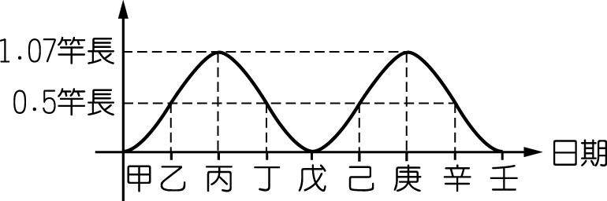
（ ）承25題，則下列何者代表漲潮？ (Ａ)丙到庚(Ｂ)乙到丁(Ｃ) 丙到戊(Ｄ)己到庚。
（ ）承25題，下列日期何者滿潮可能達到一個月中最高位置？ (Ａ)元旦(Ｂ)聖誕節 (Ｃ) 端午節(Ｄ) 中秋節。
（ ）承25題，當天潮差為多少竿長？(Ａ)0.5(Ｂ)1.57(Ｃ)1.07(Ｄ)2.14竿長。
（ ）承25題，假設丙是12月1日6：00，則戊大約是何時？ (Ａ) 12月1日18：00(Ｂ) 12月2日6：00 (Ｃ) 12月1日12：00 (Ｄ) 12月2日18：00。
（ ）承25題，假設丙是12月12日8：00，則12月13日早上像丙的潮汐現象大約何時發生？ (Ａ) 6：00 (Ｂ) 8：50 (Ｃ) 18：00 (Ｄ)20：00。
31（ ）從北極上空往下看，見月球 (Ａ)自轉及公轉方向皆為順時鐘(Ｂ)自轉及公轉方向皆為逆時鐘(Ｃ)自轉方向為順時鐘，公轉方向為逆時鐘(Ｄ)自轉方向為逆時鐘，公轉方向皆為順時鐘。
32.（ ）地震發生的主要原因是下列何者？ (Ａ)板塊運動(Ｂ)地牛翻身(Ｃ)火山活動(Ｄ)核彈試爆。
33.（ ）下列颱風侵襲臺灣，何者可能遇上大潮？ (Ａ)賀伯颱風，85年7月31日（農曆6月16日）(Ｂ) 象神颱風，89年10月30日（農曆10月4日）(Ｃ) 桃芝颱風，90年7月30日（農曆6月10日）(Ｄ) 康森颱風，93年6月9日（農曆4月22日）。
34.（ ）某年12月3日晚上，月球大約由地平面那個方向升起？ (Ａ)東(Ｂ)西(Ｃ)南(Ｄ)北。
35.（ ）某次地震，震央位於南投，已知高雄站測得震度2級，芮氏規模5.7。則位於員林站測得震度a級，規模b，下列何者可能為a、b值的大小？(Ａ)a＝2，b＝5.7 (Ｂ) a＝3，b＝5.7 (Ｃ) a＝4，b＞5.7 (Ｄ) a＝2，b＜5.7 。
36. （ ）承35題，地震消息由那個中央機構發佈？(Ａ)中央情報局(Ｂ) 中央地震局(Ｃ) 中央水資局(Ｄ) 中央氣象局。
37.（ ）承35題，在臺北與臺中兩地區的地震消息中，地震規模何者為大？(Ａ) 臺北較大(Ｂ) 臺中較大(Ｃ) 一樣大(Ｄ) 不一定。
38.（ ）承35題，在臺北與臺中兩地區的地震消息中，地震強度何者為大？(Ａ) 臺北較大(Ｂ) 臺中較大(Ｃ) 一樣大(Ｄ) 不一定。
39.（ ） 承35題，依芮氏規模分類中，此次地震屬於下列何者？(Ａ) 小地震(Ｂ) 中地震 (Ｃ) 大地震(Ｄ) 超級地震 。
40.（ ）下列何種地質條件，無法增加岩石的可塑性？ (Ａ)增加深度(Ｂ) 增加壓力(Ｃ)增加密度(Ｄ) 增加溫度。
41.（ ）我國震度是依據何種方式決定？ (Ａ)當地感受地面搖晃程度(Ｂ)距離震源遠近(Ｃ) 震源深度(Ｄ)釋放的能量大小。
42.（ ）當一個板塊沒入另一個板塊之下時，在地表附近生成何種地形？(Ａ)中洋脊(Ｂ)海溝(Ｃ)大陸硼(Ｄ)海底火山。
43.（ ）承42題，下列何處地層剖面有上述地形？(Ａ)東非裂谷(Ｂ)臺灣(Ｃ)聖安德理斯斷層(Ｄ)冰島。
44.（ ）承42題，上述地形是屬於何種板塊交界？(Ａ)張裂性板塊交界 (Ｂ)聚合性板塊交界(Ｃ) 錯動性板塊交界 (Ｄ)未確定性板塊交界 。
45.（ ）下列何者與火山現象無關？(Ａ)太魯閣的大理岩(Ｂ)夏威夷的岩漿冷卻的火成岩(Ｃ)金瓜石的金、銅礦(Ｄ)北投與小油坑的地熱與溫泉。
46.（ ）下列何圖為正確的地函熱對流？
(Ａ) 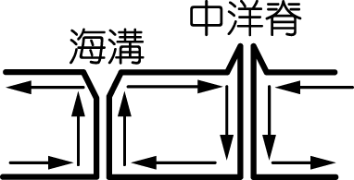 (Ｂ) 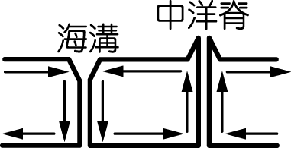 (Ｃ)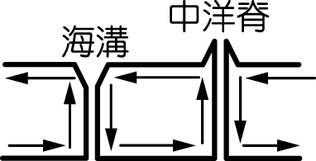 (Ｄ)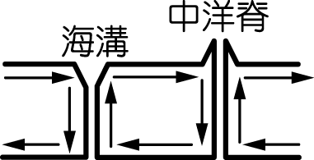
47. ( ) 人類得知固體地球內部物質資料，主要是如何測得？ (Ａ)鑽井(Ｂ) 撈取海底標本(Ｃ)在礦坑中發現(Ｄ)以地震波判斷。
48. ( )地表岩石密度約2.8，已知地球平均密度約5.5，則由此可以推測地球內部有什麼物質？(Ａ) 密度很大(Ｂ) 溫度很大(Ｃ) 壓力 很大(Ｄ) 比熱很大 的物質。

49.（ ）如圖是地表三個板塊甲、乙、丙，箭頭代表板塊運動方向，板塊的分裂或碰撞都會產生一些作用或現象，下列何者是甲、乙兩板塊之間的界線所獨有？
(Ａ)隱沒帶 (Ｂ)火山 (Ｃ) 地震 (Ｄ) 斷層。
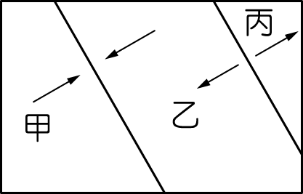

50. （ ）中洋脊的兩側岩石，離中洋脊越遠，岩石年代越如何？(Ａ)古老 (Ｂ)年輕 。

一、單一選擇題 (50題，共一○○分)

1 到 10
DBDDB DBDBC
11到20
BCDCA CDBCB
21到30
ACBBC DDCCB
31到40
BAAAB DCBBC
41到50
ABBBA BDAAA

